ZÁKLADNÍ ŠKOLA A MATEŘSKÁ ŠKOLA OBRATAŇ
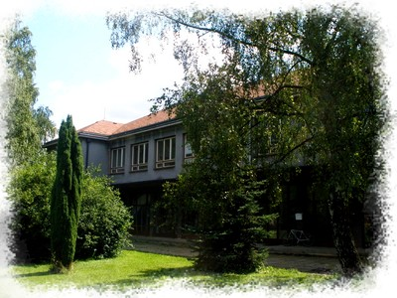

Zápis budoucích prvňáčků proběhne telefonicky dne 19.4.2021 od 15 hodin do 17 hodin.

Připravte si rodný list dítěte a občanský průkaz.
.

Na všechny budoucí školáky a jejich rodiče se těšíme!

František Vostarek
ředitel školy

